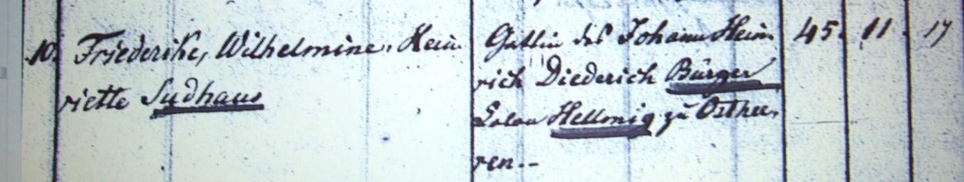

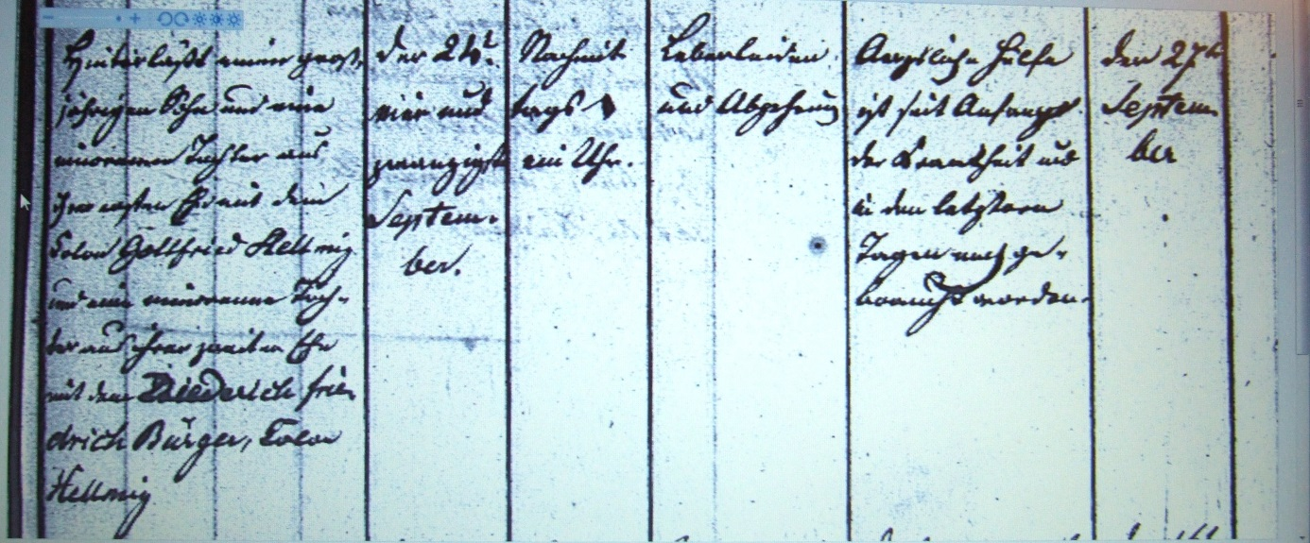

Kirchenbuch Heeren 1843; ARCHION-Bild 76 in „Beerdigungen 1820 – 1870“
Abschrift:
„Nr. 10; Friederike Wilhelmine Henriette Sudhaus; Gattin des Johann Heinrich Diederich Bürger zu Ostheeren; Alter 45 Jahre 11 Monate 17 Tage; Hinterlässt einen großjährigen Sohn und eine minorenne Tochter aus ihrer ersten Ehe mit dem Colon Gottfried Hellmig und eine minorenne Tochter aus ihrer zweiten Ehe mit dem Diederich Friedrich Bürger, Colon Hellmig; Sterbedatum: der 24te September, nachmittags ein Uhr; Todesursache: Leberleiden und Abzehrung; Ärztliche Hilfe: Aertzliche Hilfe ist seit Anfang der Krankheit und in den letztern Tagen gebraucht worden; Beerdigungsdatum: den 27. September“.

